Подари ребёнку Рождество»
Казенное учреждение Омской области
для детей-сирот и детей, оставшихся без попечения родителей
«Петропавловский детский дом», КУ «Артынский детский дом» ,
«Детский дом № 3 для детей с ограниченными возможностями здоровья» , КУ «Полтавский детский дом», а так же многодетным и малоимущим семьям.

№ | Наименование | Количество | Стоимость в рублях | Сумма
1. | 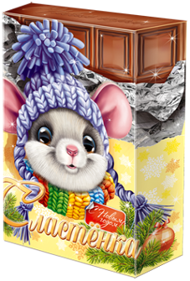  «Сластёна»  Вес 1000 гр. | 315 шт. | 620 руб. | 195 300 руб.

